WIR MÖCHTEN SIE ZUR ABSCHLUSSKONFERENZ DES PROJEKTS
Unterstützung der grenzüberschreitenden Zusammenarbeit im Bereich der
nachhaltigen Entwicklung LA21/G21 (MagNet)
EINLADEN
8.11.2019, 10:00
Hotel PANON
Koupelní 4, 695 22 Hodonín
Programm:
10:00 | Einleitung
10:00 – 10:10 | Martin Hyský, Kreisrat für Forst- und Wasserwirtschaft, Landwirtschaft und Umwelt + Libor Střecha, Bürgermeister der Stadt Hodonín
10:10 – 10:20 | Lebensalleen (Martina Brtnická) – Erhöhung des Bewusstseins vom Baumpflanzen in der Landschaft und eine aktive Einbindung der Bürger in das Pflanzen und die folgende Baumpflege.
10:20 – 10:30 | Frauen nach Mutterschaftsurlaub (Petr Holý) - Vergleich der Maßnahmen, die in den betroffenen Regionen eingesetzt wurden, um die Eltern nach dem Mutterschaftsurlaub (Elternzeit) wieder ins Arbeitsleben zu integrieren
10:30 – 10:50 | Belebung von Gemeindezentren (Luděk Fráně) - Verbesserung der Lebensqualität auf dem Lande, positive Identifizierung mit dem Ort, wo ich lebe, Verringerung der Anzahl junger Menschen, die das Land verlassen, Rückkehr des Lebens in die Gemeindezentren, Erhöhung der Attraktivität des Ortes für Besucher, Stärkung des Tourismus, Erhöhung des Potenzials für lokale Unternehmer
10:50 - 11:00 | Best-Practice-Karte (Dita Pykalová) - Beispiele der guten Praxis aus dem gesamten Programmbereich, die in einer Datenbank verarbeitet und in einer elektronischen Karte dargestellt werden und zur Suche nach Partnerschaften für die weitere Zusammenarbeit dienen
11:00 -11:20 | Coffee break
11:20 – 11:30 | Bildung im Rahmen des Projekts MagNet (Bernhard Haas)
11:30 – 12:30 | Vorstellung der Projekte für die einzelnen am Projekt beteiligten Regionen; Auftritt der Absolventen der Ausbildung
12:30 – 13:00 | Übermittlung der Zertifikaten an die Absolventen
13:00 – 15:00 | Beendigung, Mittagessen, Networking

Alle Kosten (Verpflegung, Fahrtkosten) werden aus Mitteln des Kooperationsprogramms INTERREG V-A Österreich – Tschechische Republik im Rahmen des Projekts MagNet (Unterstützung der grenzüberschreitenden Zusammenarbeit im Bereich der nachhaltigen Entwicklung) finanziert.
Die Konferenz wird simultan gedolmetscht (Tschechisch-Deutsch).

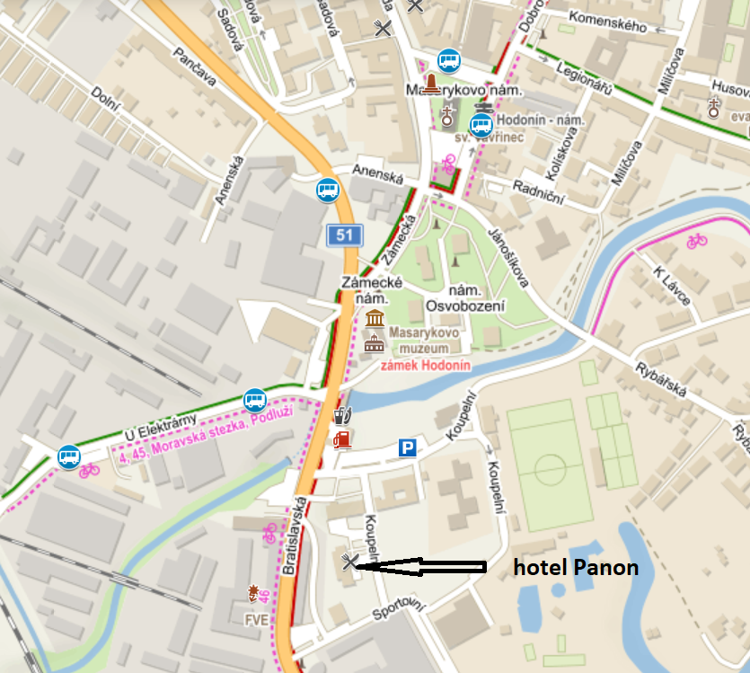
Bitte bestätigen Sie Ihre Teilnahme bis 1. 11. 2019 per e-mail.....................................

